GROEP ¾ - MONTESSORI CAPELLE - LES 2 - GROEPSLEEKRACHT

Les compact beschreven

- Organisatie en voorbereiding
- Afbeeldingen vooraf bekijken en de ppt. Openen.
- Les en werkvormen bekijken
- Lezen over VTS (eventueel extra verdiepen).

- Inleiding
- De leerlingen maken kennis met het thema, emoties, de begrippen: ‘waar’ en ‘handeling’ en worden zich bewust van verschillende ideeën en meningen.
- Warming-up (enerziger)
- De leerlingen kunnen een handeling (en personage) bij een locatie in een stilstaand beeld laten zien.
- Instructie en exploratie
- De leerlingen onderzoeken diverse emoties van een personage bij een locatie
- Verdiepende exploratie
-
- Verwerking
- De leerlingen tonen in een tableau aan elkaar emoties en personages en bespreken wat er te zien is.
- Afsluiting
De leerlingen reflecteren op de les.
Beknopt over VTS:
Lees dit document doo voor meer informatier: https://www.slo.nl/publish/pages/11199/po_kunstzinnige_orientatie_-_kijken_naar_kunstwerken_met_vts.pdf
Richt je in de vragen aan de leerlingen bij de inleiding naar aanleiding van de afbeelding op de volgende werkwijze:
- Stel de vraag: Wat gebeurt er op deze afbeelding (of: wat kun je nog meer ontdekken op deze afbeelding?) Herhaal (in eventueel andere bewoording) wat de leerling zegt (doe geen aanvullingen).
- Vraag: Waaraan zie je dat? (Laat de leerlingen het onderbouwen). Herhaal (in eventueel andere bewoording) wat de leerling zegt (doe geen aanvullingen).
- Vraag: Wat kunnen we nog meer ontdekken op deze afbeelding. Ga vervolgens terug naar vraag 2.

Lesvoorbereidingsformulier hieronder is een adaptatie van het lesvoorbereidingsformulier, zoals dat in ‘Spelend leren en ontdekken’ (Heijdanus et al., 2022) zal worden/wordt gebruikt.

Lesvoorbereidingsformulier uitgebreid

Wie is er geschilderd?

Leerdoelen Leerkracht
Aan welke vakspecifieke bekwaamheden werk je?
Denk aan:
- werken aan jezelf als leerkracht;
- werken met kinderen in onderwijssituaties;
- werken binnen de context van school.
Mijn leerdoelen voor deze les:

Lesgegevens
Datum en tijd: | Les 4 -
Vakgebied: | Drama
Onderwerp: | Houdingen (speltechniek), wie (spelelemten), waar (locatie) (spelelement), tableau (werkvorm), emotie (speltechniek)
Thema: | Schilderijen
Lesduur: | 50 min.
Benodigdheden:
Lokaal: | Klaslokaal / Speellokaal

Competenties
Aan welke competenties voor de leerlingen ga je werken? Kies een indicator. Beschrijf het lesdoel concreet en maak inhoudelijk gebruik van het MVB-model (zie hoofdstuk 4).
1 Vakinhoudelijke en culturele competenties:  - Onderzoekend vermogen  - Creërend vermogen  - Receptief vermogen  - Reflectief vermogen | De leerlingen bedenken en tonen stilstaande tableaus met passende emotie bij een locatie en personage passend bij het thema.  De leerlingen benoemen welke emoties er in tableaus te zien zijn.  De leerlingen leven zich in personages.
2 Culturele competenties:  -Taalontwikkeling  - Sociaal vermogen  - Moreel redeneren | De leerlingen benoemen welke emoties passen bij het personage.  De leerlingen bedenken in groepen een op elkaar afgestemd stilstaand beeld (tableau).  De leerlingen reageren op elkaar in de ruimte.
3. Vakinhoud in samenhang:

Lesuitvoering
1 Inleiding:
Doel: De leerlingen maken kennis met het thema, emoties, de begrippen: ‘waar’ en ‘handeling’ en worden zich bewust van verschillende ideeën en meningen.
Duur |  | Didactische werkvormen | Organisatie |  | Materiaal
15 |  | VTS | Klaslokaal: |  | Digibord (ppt)
Wat doet de leerkracht?  Met welk leerkrachtgedrag worden de leeractiviteiten opgeroepen? |  |  | Wat doen de leerlingen?  Komen de leeractiviteiten overeen met de leerdoelen?
De inleiding van de les is in het klaslokaal. De les kan verder in het klaslokaal worden aangeboden.  Vertel de leerlingen dat je van een beroemde schilder een aantal schilderijen hebt gekregen, en dat de schilder de emoties niet meer goed kan herkennen. Vraag de leerlingen met elkaar te ontdekken wat er te zien is.  De leerkracht toont 3 afbeeldingen en stelt vervolgens de volgende vragen:  - Bekijk de afbeelding (geef ruimte en tijd hiervoor)  - Stel de vraag: Wat gebeurt er op deze afbeelding. Welke emotie zie je? (of: wat kun je nog meer ontdekken op deze afbeelding?) Herhaal (in eventueel andere bewoording) wat de leerling zegt (doe geen aanvullingen).  - Vraag: Waaraan zie je dat? (Laat de leerlingen het onderbouwen). Herhaal (in eventueel andere bewoording) wat de leerling zegt (doe geen aanvullingen).  - Vraag: Wat kunnen we nog meer ontdekken op deze afbeelding. Ga vervolgens terug naar vraag 2.  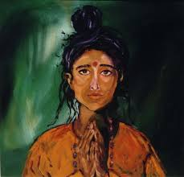  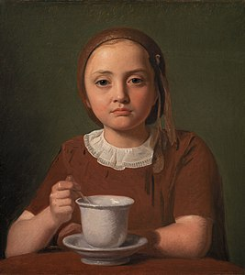  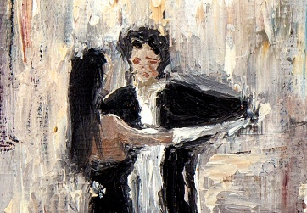  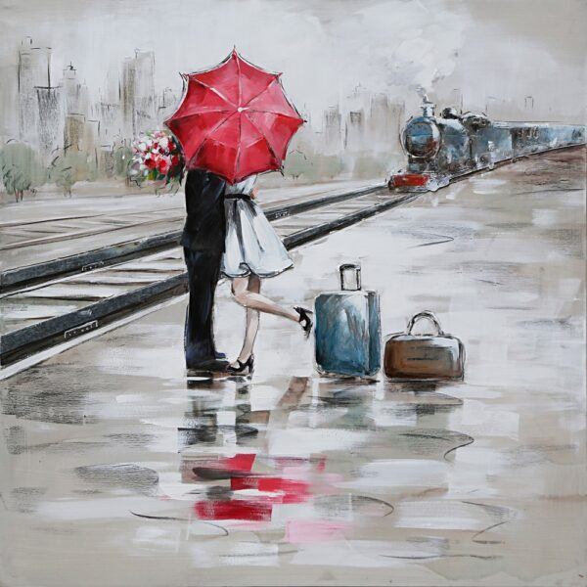  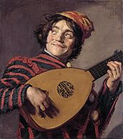  De leerkracht doet geen eigen aanvullingen, maar parafraseert de leerlingen slechts en vraagt de leerlingen hun observaties te onderbouwen (valideren).  De leerkracht licht de oorsprong van de afbeeldingen niet toe.  De leerkracht geeft aan dat deze benieuwd is naar hoe we de emoties kunnen uitbeelden. |  |  | De leerlingen observeren de afbeeldingen en gaan met elkaar en de leerkracht aan de hand van de vragen van de leerkracht erover in gesprek.
2 Warming-up:
Doel: De leerlingen kunnen een handeling (en personage) bij een locatie in een stilstaand beeld laten zien.
Duur |  | Didactische werkvormen | Organisatie |  | Materiaal
15 |  | Emotie tableaus | Op de plek in het lokaal |  | PowerPoint
Wat doet de leerkracht? |  |  | Wat doen de leerlingen?
De leerkracht vraagt de leerlingen te gaan staan. Op het digibord verschijnen locaties. Vraag de leerlingen om een stilstaand beeld te maken (alsof ze zijn geschilderd) van hoe ze zich op deze locatie gedragen. Wat kun je op die locatie doen.  De leerkracht gaat verder als dit gelukt is.  Vraag de leerlingen naast duidelijk te maken waar ze zijn ook duidelijk wie ze zijn. Bijvoorbeeld: een oude opa/oma, een prins, een juf, een moeder of vader.  Herhaal hiervoor de afbeeldingen.  Variatie 1: wil je meer structuur in deze werkvorm? Oefen dan eerst het bewegen en stilstaan.  Variatie 2: Geef de leerlingen steeds minder tijd om het beeld te maken.  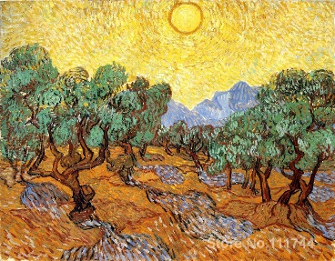  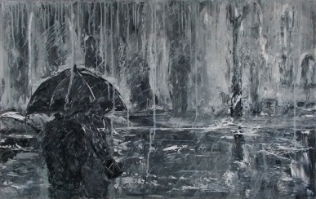  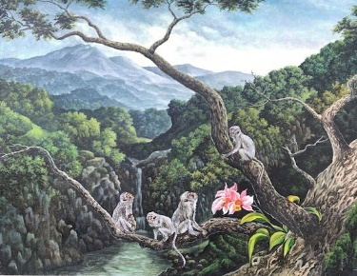  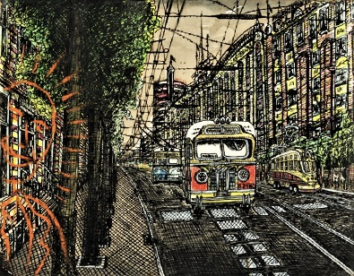  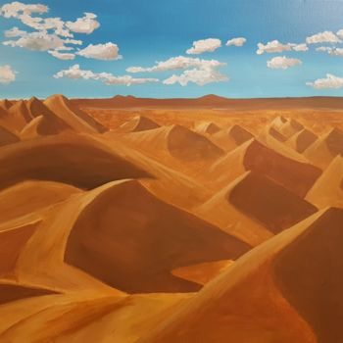 |  |  | De leerlingen lopen/bewegen door de ruimte en staan stil als de leerkracht klapt.  De leerlingen onthouden 1 beeld.
3a Instructie en exploratie
Doel: De leerlingen onderzoeken diverse emoties van een personage bij een locatie

Duur | Didactische werkvormen |  | Organisatie | Materiaal
10 | Tableau repetities |  | Tweetallen
Wat doet de leerkracht? |  |  | Wat doen de leerlingen?
De leerkracht maakt tweetallen.  Vraag iedereen tweetal een personage kiezen (bijv. Opa, oma, stoere brandweerman, prinses, koning, zwerver).  Laat hierna de locatie nogmaals zien en vraag aan de leerlingen samen, als tweetal, een stilstaand beeld te maken van hoe het tweetal zich op die plek voelt.  Zijn ze er blij, teleurgesteld, boos, verbaasd? Kun je ook bedenken waarom?  Vraag de leerlingen tot slot één tableau uit te kiezen en te verbeteren. Werk daarbij aan emotie met het lichaam en mimiek. |  |  | De leerlingen maken passende tableaus met emoties.  Bij iedere afbeelding maken de leerlingen een tableau.  De leerlingen verbeteren één beeld en de emotie en mimiek.
3b Verdiepende exploratie:
Doel: -
Duur | Didactische werkvormen |  | Organisatie | Materiaal
Wat doet de leerkracht? |  |  | Wat doen de leerlingen?
4. Verwerking:
Doel: De leerlingen tonen in een tableau aan elkaar emoties en personages en bespreken wat er te zien is.

Duur | Didactische werkvormen |  | Organisatie | Materiaal
<10 | Presentatie
Wat doet de leerkracht? |  |  | Wat doen de leerlingen?
De leerkracht kiest één enkel stilstaand beeld van een tweetal uit en past onderstaande werkwijze toe:  - Stel de vraag: Wat gebeurt er in het beeld (of: wat kun je nog meer ontdekken?) Herhaal (in eventueel andere bewoording) wat de leerling zegt (doe geen aanvullingen).  - Vraag: Waaraan zie je dat? (Laat de leerlingen het onderbouwen). Herhaal (in eventueel andere bewoording) wat de leerling zegt (doe geen aanvullingen).  - Vraag: Wat kunnen we nog meer ontdekken in het beeld. Ga vervolgens terug naar vraag 2.  De leerkracht benoemt gewenst gedrag van leerlingen tijdens deze les. |  |  | De leerlingen tonen een tableau en bespreken deze.
5 Afsluiting:
Doel: De leerlingen reflecteren op de samenwerking in de les,
Duur | Didactische werkvormen |  | Organisatie | Materiaal
<5 | Leergesprek
Wat doet de leerkracht? |  |  | Wat doen de leerlingen?
Vraag de leerlingen wat ze hebben gedaan. Vraag de leerlingen hoe ze naar de afbeeldingen of het stilstaande beeld van de klasgenoten hebben gekeken?  Benoem dat de leerlingen steeds hebben benoemd wat ze zagen en waaraan ze dat zagen. |  |  | De leerlingen bespreken de les en eigen gedrag met de leerkracht na.
Reflectie d.m.v. foto – toevoeging aan lesvoorbereidingsformulier
Plaats hieronder een moment (foto) uit de les waarop de leerkracht te zien is. Deze foto heeft een leerling of les-assistent (onverwacht) gemaakt.

[foto]

Ga samen met een collega 10 minuten in gesprek aan de hand van de volgende vragen:
- Welke herinnering heb je bij dit lesmoment (gevoelens, geur, beelden, geluid, enz.)?
- Wat gebeurt er op de foto?
- Waaraan zie je dat?
- Wat gebeurde er rondom het kader van deze foto? Hoe weet je dat?
- Welke vaardigheden zet de leerkracht hierbij in?
- Waar voelde je je in dit moment zeker over? Hoe kwam dat?
- Waar voelde je je in de moment onzeker over? Hoe kwam dat?
- Waar kun je je in verdiepen (literatuur, gesprekken met anderen, observaties) om de onzekerheid weg te nemen en de zekerheid verder te staven?
- Wat kun je nog meer ontdekken in de foto (herhaal vervolgens de vragen vanaf vraag 3)?

Noteer de bevindingen vanuit dit gesprek bijvoorbeeld als theaterdialoog, woordweb, tekening, gedicht of vormgegeven steekwoorden:

Evaluatie
Evaluatie: wat ging er goed?
Noem minimaal drie aspecten van je eigen handelen die in deze les goed gingen, bijvoorbeeld het op elkaar aansluiten van de dramaopdrachten; het werken aan vakinhoudelijke en culturele competenties; ontwikkeling van 21e-eeuwse vaardigheden; de organisatie van de les.
1.
2.
3.
Evaluatie: welke punten kun je verbeteren?
Noem minimaal drie aspecten van je eigen handelen die in deze les minder goed gingen, bijvoorbeeld het op elkaar aansluiten van de dramaopdrachten; het werken aan vakinhoudelijke en culturele competenties; ontwikkeling van 21e-eeuwse vaardigheden; de organisatie van de les.
1.
2.
3.

Reflectie op het proces met de leerlingen
1 Hebben de leerlingen de gestelde competenties bereikt? Hoe weet je dat? (Geef een beknopte toelichting.)
2 Wat kun je zeggen over het inleven van de leerlingen? Welke criteria heb je daarvoor?
3 Wat kun je zeggen over de samenwerking tussen de leerlingen? Welke criteria heb je daarvoor?
4 Wat kun je zeggen over het creatieve proces van de leerlingen tijdens de les? Welke criteria heb je daarvoor?

